TRƯỜNG ĐẠI HỌC GIA ĐỊNH
KHOA CÔNG NGHỆ THÔNG TIN
*****

TIỂU LUẬN MÔN HỌC
LẬP TRÌNH HƯỚNG ĐỐI TƯỢNG

CHƯƠNG TRÌNH
Quản Lý Hàng Hóa Trong Khoa Của Siêu Thị

GVHD: Ths. Lê Huỳnh Phước
SVTH: Phan Phúc Thịnh 2008110150 – K14DCPM01

Tháng 4 – Năm 2022
MỤC LỤC
1 Hiện trạng và Yêu cầu 3
1.1 Hiện trạng: 3
1.2 Yêu cầu: 3
2 Thiết kế 4
2.1 Sơ đồ class 4
2.1.1 Menu 4
2.1.2 Thiết kế màn hình 5
3 Cài đặt thử nghiệm 5
4 Tổng kết 6
4.1 Kết quả đạt được 6
4.2 Đánh giá ưu, khuyết điểm 6
4.2.1 Ưu điểm: 6
4.2.2 Khuyết điểm 6
4.3 Hướng phát triển tương lai 6

Hiện trạng và Yêu cầu

Hiện trạng:
Quản lý hàng hóa tại siêu thị, cửa hàng tạp hóa là một công việc không hề đơn giản bởi đặc thù của mặt hàng này là rất đa dạng, nhiều loại mặt hàng lặt vặt, nhiều nhà sản xuất cùng một mặt hàng. Theo đó, công tác kiểm kho, quản lý hàng hóa tại các cửa hàng tạp hoá, siêu thị cũng trở nên phức tạp và nếu không có một quy trình hợp lý thì rất dễ khiến công tác kiểm kho gặp nhiều sai sót, số liệu không đúng với thực tế dẫn đến tình trạng thất thoát hàng hoá. Vậy cách quản lý hàng hóa trong siêu thị cần thực hiện như thế nào để hạn chế tối đa sai sót và giúp khâu kiểm kho hàng hóa trở nên đơn giản và nhanh chống.
Tối ưu hóa vốn lưu động
Việc kiểm kho thường xuyên giúp người quản lý tại các siêu thị mini tối ưu hóa vốn lưu động cần thiết, không để tồn kho quá nhiều. Bình thường, siêu thị chi tồn tối thiểu để bán hàng mà không tích trữ quá nhiều tồn kho, sẽ tốn kém chi phí quản lý ảnh hưởng đến doanh thu. Để tối ưu hàng tồn kho thì tùy từng loại hàng hóa nhưng không nên quá hai lần doanh thu trong tháng.

Dễ dàng kiểm tra hàng
Kiểm tra hàng dễ dàng sẽ giúp cho việc kinh doanh trở nên thuận lợi hơn qua đó chúng ta dễ dàng biết được mặt hàng nào bán chạy được đanh giá cao, và mặt hàng nào chậm bán và ít được quan tâm, từ đó tranh được việc bị thua lỗ và biết được nhu cầu của khách hàng, phần mềm bán hàng tự động đối chiếu số liệu kiểm tra với số lượng hàng trong kho để có danh sách rõ ràng.

Quản lý hàng tồn và nhập hàng hiệu quả
Quản lý hàng tồn kho bán lẻ là quá trình đảm bảo doanh nghiệp cung cấp đủ hàng hóa mà người mua hàng mong muốn, với số lượng vừa phải. Bằng việc quản lý hàng tồn kho, các nhà bán lẻ sẽ đáp ứng nhu cầu của khách hàng kịp thời mà không bị tình trạng thiếu hay thừa nguồn cung. Nhằm tránh mang lại trải nghiệm không tốt cho người mua hàng và bỏ lỡ doanh số, các nhà bán lẻ cần hạn chế việc hết hàng trong kho. Nhà quản trị có thể ứng dụng các công cụ quản lý hàng tồn kho để xác định số lượng “vừa phải” hàng dự trữ, đảm bảo số vốn cho các sản phẩm bán chạy lớn hơn số vốn cho các mặt hàng không tồn kho. Ngoài ra, với thông tin thời gian thực về doanh số bán hàng và kho hàng, các nhà quản trị có được kế hoạch ứng phó với các tình huống thông qua việc điều phối hàng hóa, sắp xếp thứ các mặt hàng theo thứ tự ưu tiên,…

1. Nhập hàng
Đầu tiên bản phải có nhà cung cấp đáng tin cậy về chất lượng và số lượng, chất lượng nhất là phải ở hàng thực phẩm nhất là đồ tươi sống, đảm bảo số lượng để khi nhập hàng và đã đánh mã cho mặt hàng đó bạn dễ dàng quản lý số lượng cũng như chất lượng, nó sẽ tránh làm ảnh hưởng tới doanh thu và tối ưu hàng hóa một cách hợp lý.
2.Sắp xếp
Muốn sắp xếp một cách hiệu quả bạn phải chia vị trí sắp xếp hợp lý rõ ràng cho từng loại sản phẩm, chẳng hạn như khu vực thực phẩm sẽ có phân từng loại thịt heo ,gà… và bên là loại thịt hải sản như tôm, cá… để người dùng dễ dàng tìm kiếm khi biết mình cần mua loại thịt nào và hãy đảm bảo rằng đơn giá phải chính xác để không bị nhầm lẫn.
3.Bảo quản
Đây là khâu rất quan trọng vì nó đảm bảo chất lượng về sản phẩm hàng hóa trong siêu thị, ví dụ như kiểm tra về hàng sành sứ xem có bị vỡ hoặc lỗi , về thực phẩm bảo đảm bảo độ tươi ngon không hư hại, để tránh việc khách hàng nhìn nhận và đánh giá siêu thị,
4.Kiểm tra sơ bộ hàng hóa trong kho
Đây là việc chúng ta không thể bỏ qua trước khi tiến hành kiểm kê hàng hóa trong nhà kho của siêu thị vì kiểm tra sơ bộ sẽ giúp chúng ta nắm được số lượng mặt hàng, biết được mặt hàng nào còn dùng được và không dùng được, hàng nào sắp hết hạn và cần giải quyết trước. Nếu bạn làm tốt bước này thì việc kiểm kê của bạn sẽ đơn giản và tiết kiệm được thời gian hơn.
5.Tiến hanh kiểm kê hàng hóa
Trong nguyên tắc kiểm kê cần chuẩn bị biên bản kiểm kê rõ ràng, tìm hiểu xem có sự chênh lệch thừa hay thiếu hàng hóa hay không, chỉ ra con số chênh lệch thừa và thiếu, nếu có thì nguyên ro gì? ai là người chịu trách nhiệm... Tổng kết số liệu kiểm kê: Công việc của tổng kết là so sánh đối chiếu số liệu kiểm kê được với dữ liệu được chốt ban đầu trong số sách hoặc phần mềm.Đưa ra giải pháp giải quyết vấn đề.

Yêu cầu
Chương trình cho phép:
1.Người dùng:
+Có thể tìm hàng hóa qua mã hàng.
+Có thể thêm hàng hóa
+Xem được ngày hết hạn và ngày sản xuất
+Có thể xuất thông tin các hàng hóa trong kho
+Sắp xếp và thống kê hàng hóa

Thiết kế

Sơ đồ class
- Dùng UML thiết kế các class cần thiết cho chương trình (trước khi cài đặt)
- (chụp hình sơ đồ lớp vào đây)
- Ví dụ:
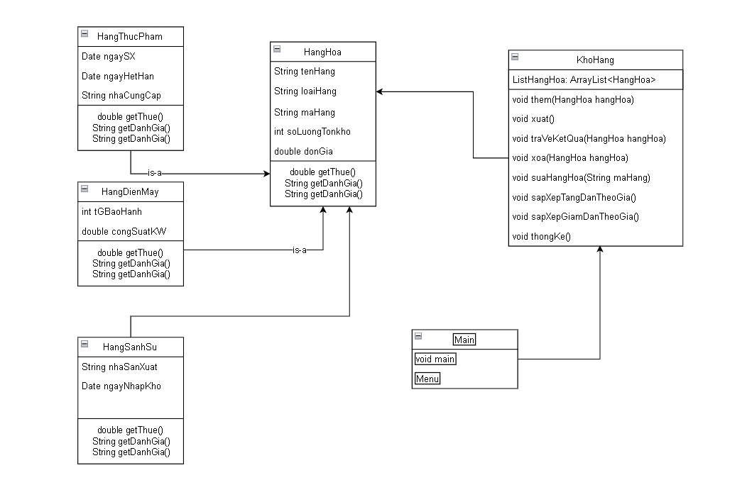

Menu

- Sơ đồ menu chính

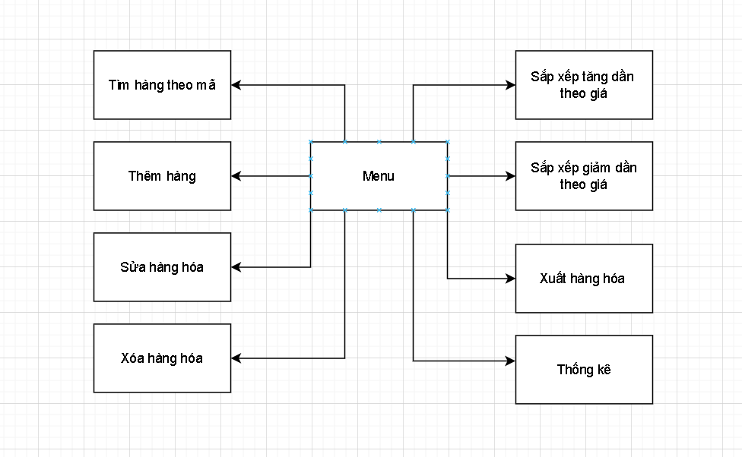

Thiết kế màn hình
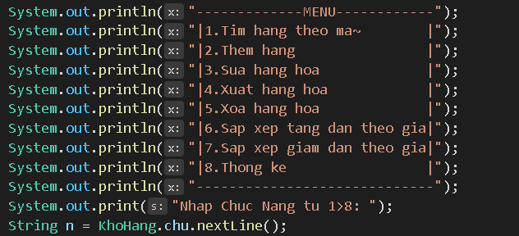

Sơ đồ màn hình
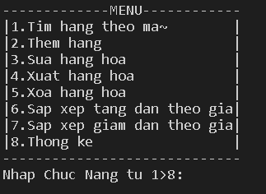

Cài đặt thử nghiệm
“Cn” viết tắt cho chữ “Chức năng”!!
Cn1:Tìm hàng theo mã: tìm hàng đã có sẵn trong kho theo mã
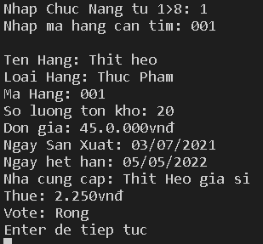
Cn2:Thêm Hàng: Thêm những hàng chưa có trong kho
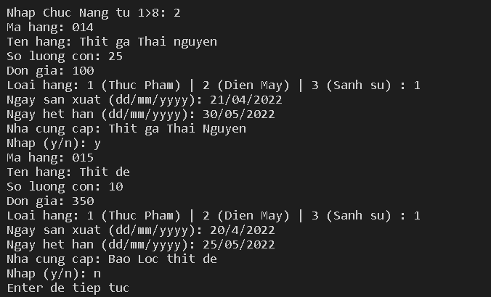

Cn3:Sửa Hàng: sửa hàng đã có trong kho
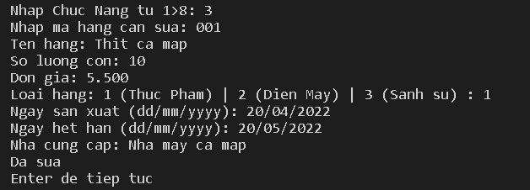

Cn3.1:Tìm hàng đã sửa:
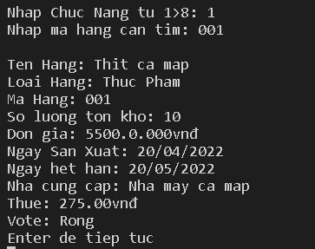

Cn4: Xuất hàng hóa đã có trong kho

Hàng Điện Máy:
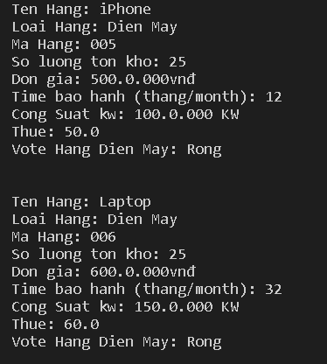

Sành Sứ:
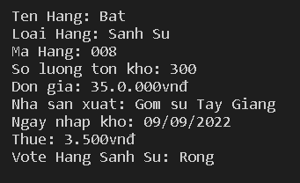
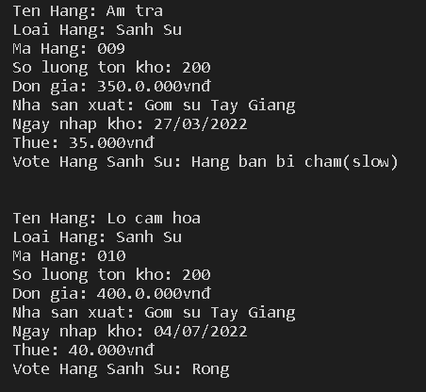
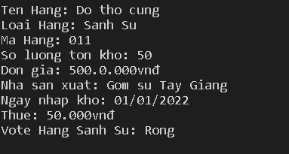

Hàng Thực Phẩm:
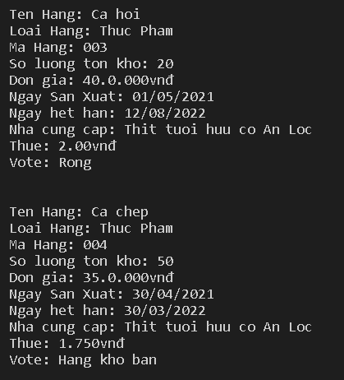
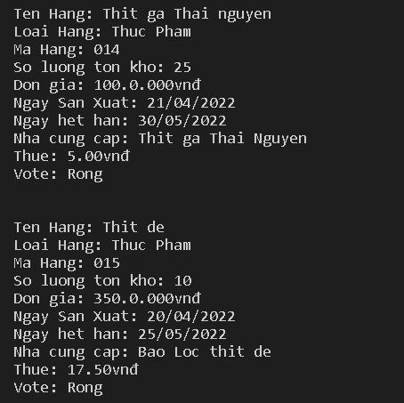

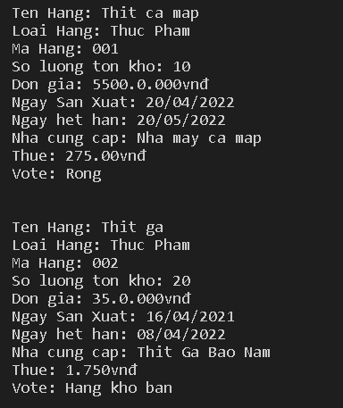

Cn5: Xóa dữ hàng theo mã
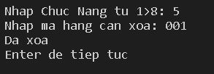

Cn5.1: Sau khi tìm hàng đã xóa, phần mềm báo ko có dữ liệu vì đã xóa!
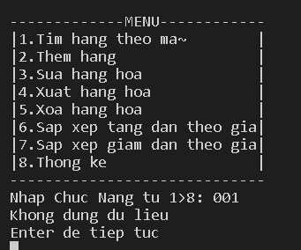

Cn6:Sắp xếp tăng dần theo giá:
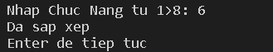

Cn6.1:Tăng dần
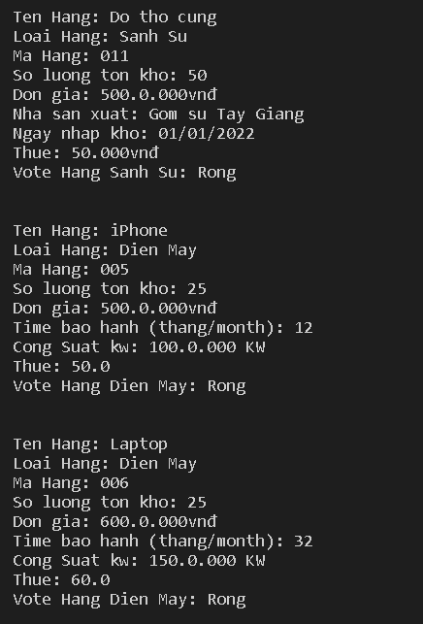

Cn7:Sắp xếp giảm dần theo giá
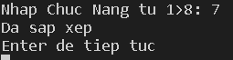

Cn7.1:Giảm dần
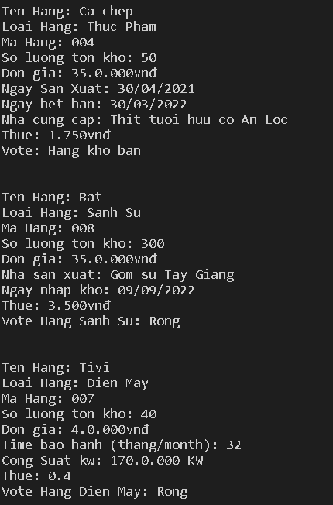

Cn8:Thống kê:
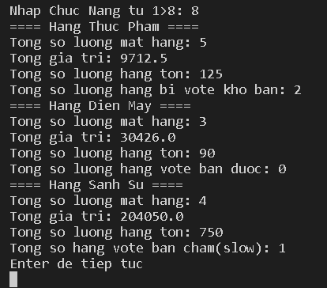

Tổng kết

Kết quả đạt được
+Biết tạo github để đưa dự án của mình lên
+Biết khảo sát và phân tích dự án của phần mềm hệ thống
+Thực hiện chương trình với dữ liệu thật (Vs code)
+Kiểm thử, triển khai và bảo trì
+Tuy trong lúc làm có gặp sự cố nhưng em biết viết phần mềm tuyệt vời trong khả năng của mình

Đánh giá ưu, khuyết điểm

Ưu điểm:
+Dễ dàng tìm kím hàng hóa, sắp xếp.
+Kiểm kê thay đổi hoặc xóa bỏ thông tin hàng.
+Thể hiện tính thừa kế.

Khuyết điểm
+Vẫn còn chiếm tài nguyên quá nhiều.
+Độ bảo mật không cao.

Hướng phát triển tương lai

